|  |  |  |  |
| --- | --- | --- | --- |
| **Übungsprotokoll**  **MEDT – Photoshop Tutorials** | | | |
|  | **Übungsdatum:**  KW 16/2021 –  KW 17/2021 | **Klasse:**  2AHIT | **Name:**  Felix Schneider |
| **Abgabedatum:**  29.04.2021 | **Gruppe:**  MEDT_2 | **Note:** |
| **Leitung:**  Mag. NAGL Paul | **Mitübende:**  - | | |
| **Übungsbezeichnung**:  Photoshop Tutorials | | | |

**Inhaltsverzeichnis:**

1 Aufgabenstellung 2

2 Abstract (English) 2

3 Theoretische Grundlagen 2

4 Übungsdurchführung 3

5 Ergebnisse 6

6 Kommentar 6

# Aufgabenstellung

Protokoll (PDF) mit denn Tutorials (individuelle Screenshots).

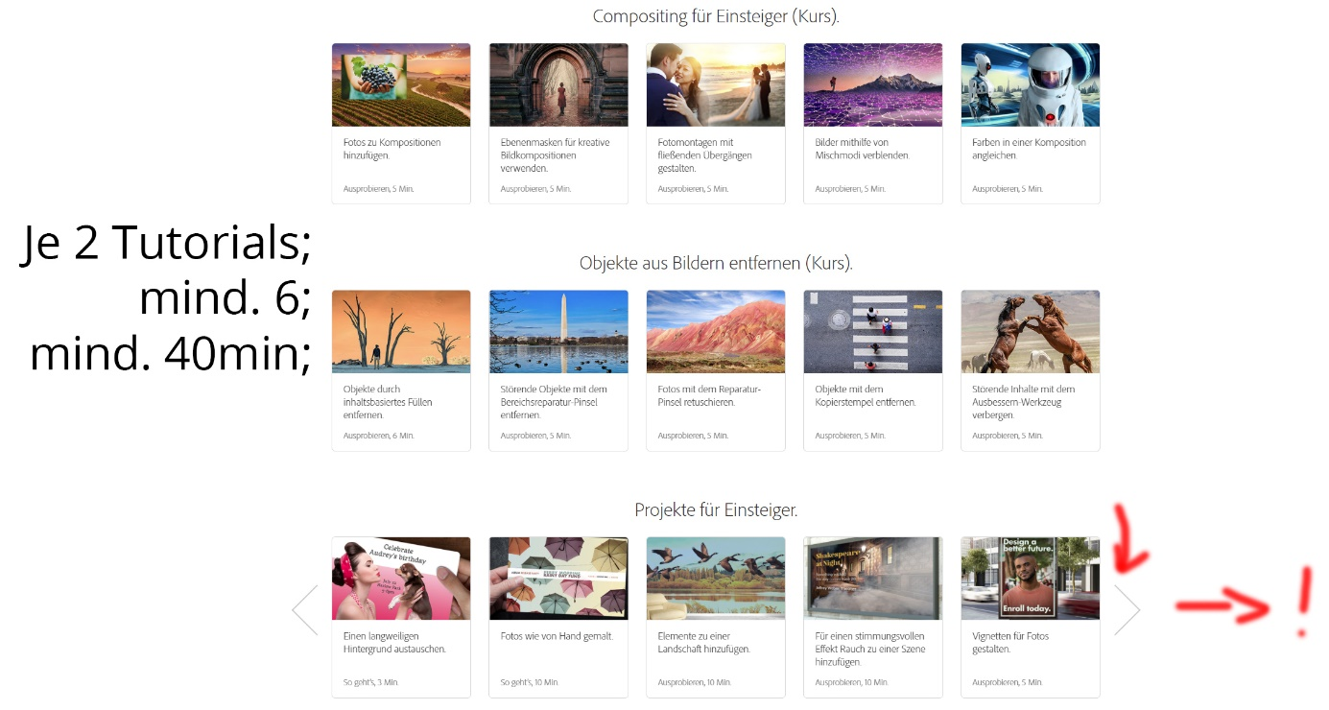

# Abstract (English)

Protocol (PDF) with tutorials (individual screenshots).

# Theoretische Grundlagen

Photoshop ist ein Bildbearbeitungsprogramm.

# Übungsdurchführung

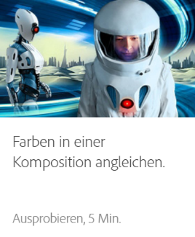

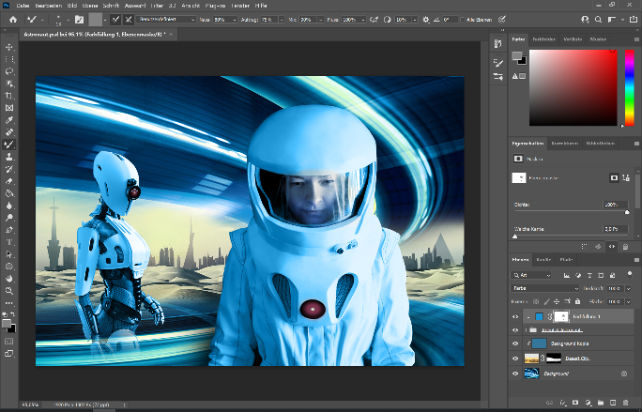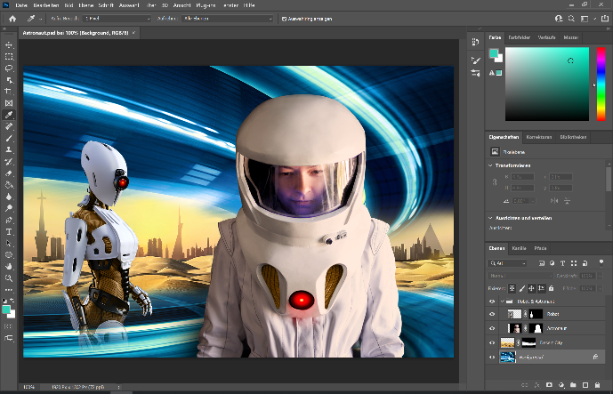Vorher: Nachher:

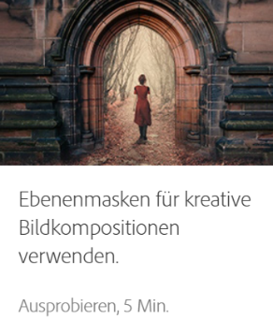

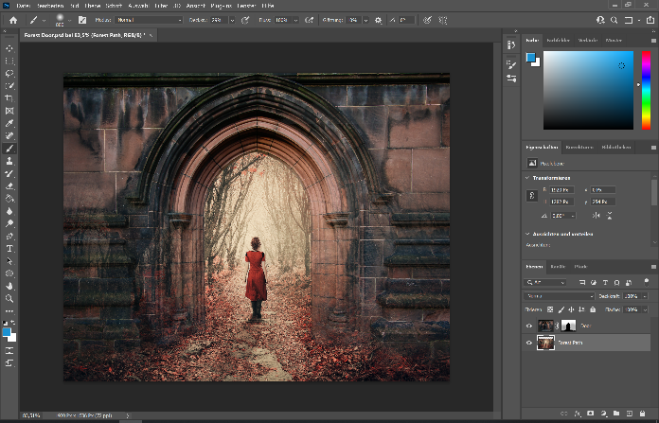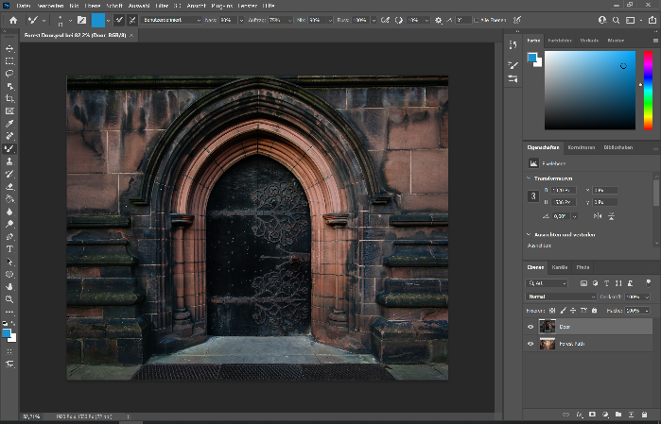Vorher: Nachher:

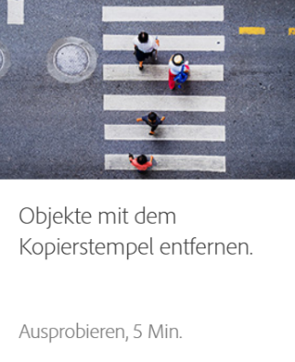

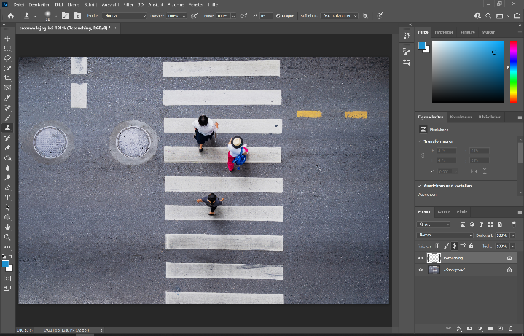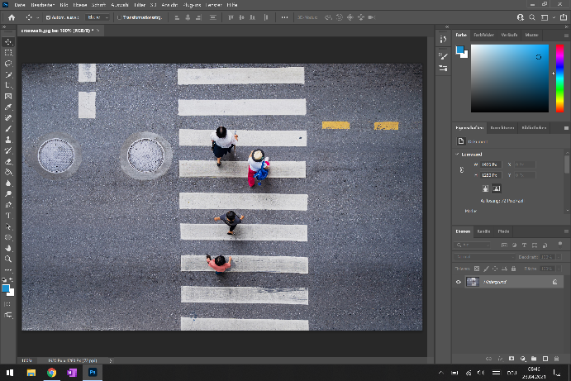Vorher: Nachher:

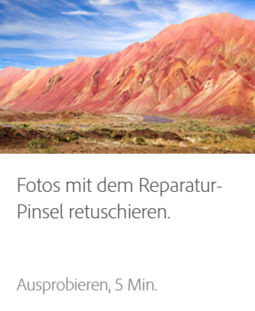

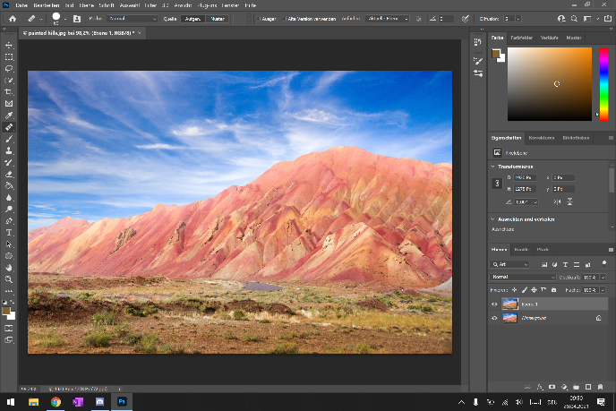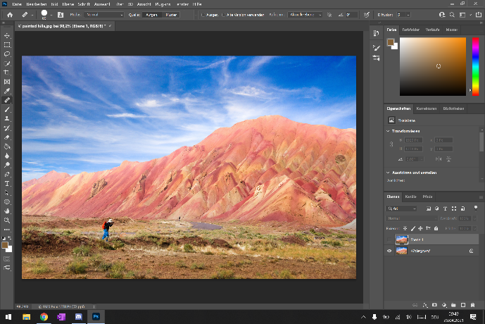Vorher: Nachher:

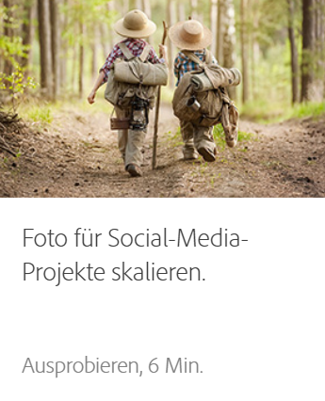

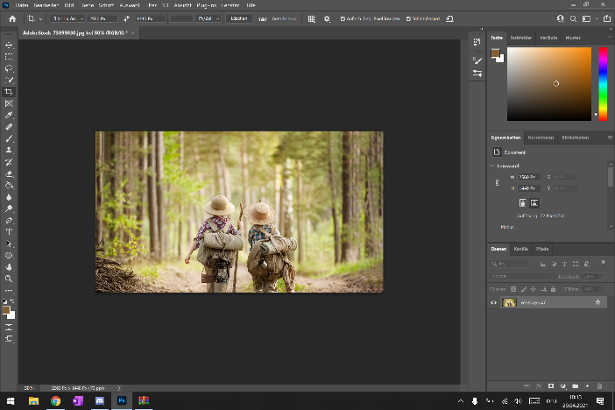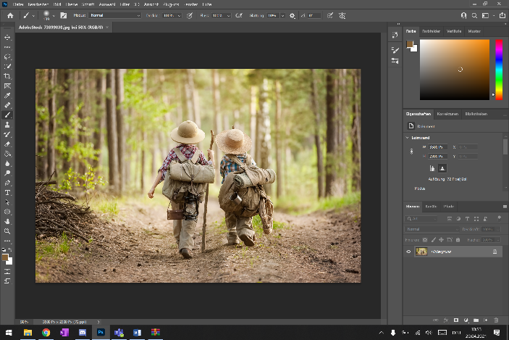Vorher: Nachher:



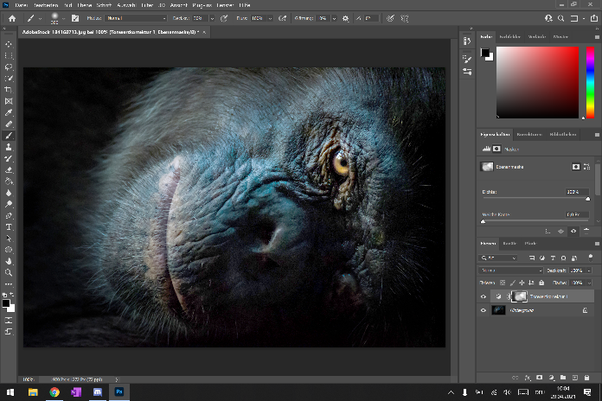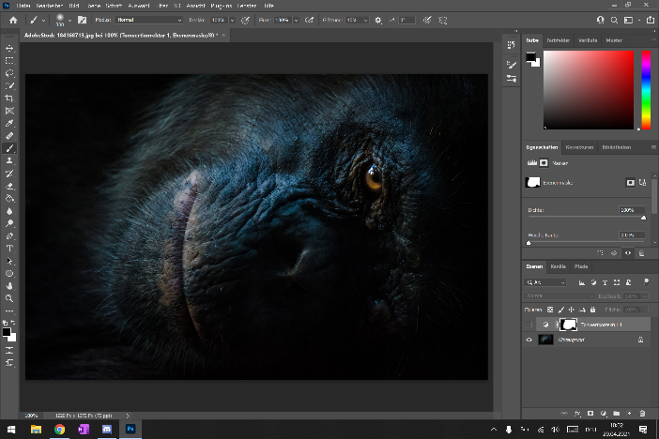Vorher: Nachher:



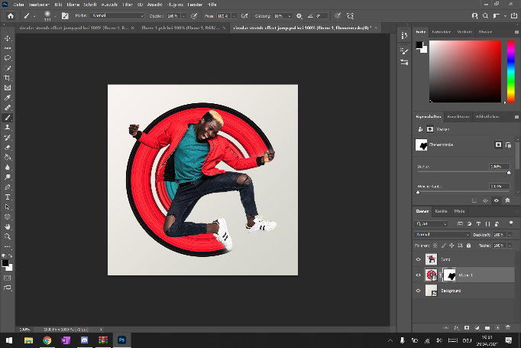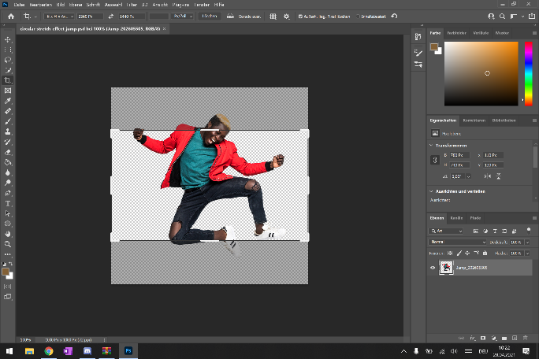Vorher: Nachher:

# Ergebnisse

Objekte wurden entfernt, coole Fotos wurden erstellt und Details wurden aus Fotos hervorgehoben

# Kommentar

Dank Photoshop Tutorials habe ich nun ein paar Grundkenntnisse in Adobe Photoshop CC.

Tutorial-Zeit insgesamt: 5min

5min

5min

5min

6min

5min

10min

41min